CAT CLUB du GRAND OUEST
 | 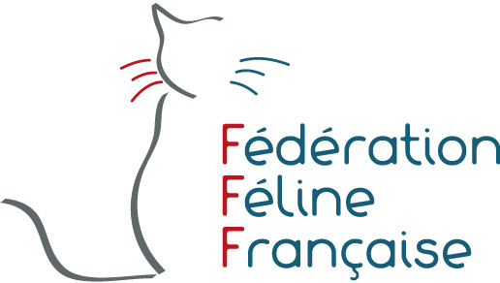 |  |  |  | FEDERATION FELINE FRANCAISE- Affiliée FIFé  25 rue saint mathurin  77540 VOINSLES  www.fff-asso.fr |  |  |  |  |  | FEDERATION  INTERNATIONALE  FELINE  FIFe. |  |  | Dominique GUYADER  17 kerlandran  29270 CLEDEN POHER
PONTORSON  1/2 FEVRIER 2025  Salle POLYVALANTE  45 de vile cherel / voie de la libertée |  |  | Tarif: 50 € / chat  Adhérents : 45 €/chat  Chèque à l’ordre : CCGO |  |  |  |  | Engagement à envoyer à : Dominique GUYADER  Mail : ccgo@laposte.net  IBAN : FR76 1290 6000 1457 4700 0426 881  BIC:AGRIFRPP879 |  |  |  |  |  |  |  |  |  | Date limite d’inscription :  Date : 21 janvier 2025  ou capacité de la salle atteinte
Au total, J’aurai …. cage(s) personnelle(s) longueur totale…….  Je souhaite être à côté de :…………………………………….  PAS DE CAGE CLUB 70 cm MAX si chat seul. POUR PLUSIEURS CHATS LE CLUB PEUT RECALCULER VOTRE LONGUEUR DEMANDEE |  |  |  |  |  |  |  |  |  |  |  |  |  |  | Classes dans lesquelles le sujet concourt  X joindre copie du pedigree
CHAT / CAT / KATZE |  |  |  |  |  |  |  |  |  |  |  |  |  | 1  2  3  4  5  6  7  8  9  10  11  12  13C  14A  14B  15  XX |  |  | Ch. d’Europe, Champion Suprême FIFe (PH)  Pr. d’Europe, Premior Suprême FIFe (PH)  Grand Champion International (CACS)  Grand Premior International (CAPS)  Champion International (CAGCIB)  Premior International (CAGPIB)  Champion(CACIB)  Premior (CAPIB)  Ouvert/open/Offene (CAC)  Neutre/Neuter/Kastraten (CAP)  8/12mois/month/monate Attention, pas de  4/8 mois/month/monate chatons de moins  de 4 mois  Détermination de couleur  HCL: C. de Maison P. long / Domestic Cat  HCS: C. de Maison P. court / Domestic Cat  Hors Concours /Out of contest/Auss.Konk  (Chats titrés)  Ne CONCOURT PAS  Signature & cachet du Club de l’Exposant  (Pour les étrangers)
Nom/Name |  |  |  |  |  |  |  |  | N° Pedigree  N° Puce N° ship
Race & couleur et code EMS
Couleur des Yeux/eyes color :
Né(e) le: |  |  |  |  |  |  |  |  |  | Eleveur/Breeder  Pays/country:
Mâle/Male/Mannlich |  |  |  | Neutre/Neuter/Kastraten
Femelle/Female/Weiblich |  |  |  | Neutre/Neuter/Kastraten
Père/Father/Vater
Nom /Name :
Race & couleur Codes EMS : |  |  |  |  |  |  | N°Pedigree :
Mère/Mother/Mutter
Nom /Name :
Race & couleur Codes EMS : |  |  |  |  |  |  | N°Pedigree :
EXPOSANT |  | Nom Prénom : |  |  |  |  | Adresse :
Mail : |  |  |  |  |  |  | Tel :
Selon le règlement FIFe certaines races seront jugées par groupe de couleur ;d’autres, non reconnues (par la FIFe) n'obtiendront pas de certificat. Prière de s'informer auprès du club organisateur
Je certifie sincères et véritables les renseignements ci-dessus et déclare accepter sans réserve les règlements d’expositions FIFe .I certify with my signature that above data is true and corrrect and i shal comply with The FIFe rules /Ich bestatige durch meine Unterschrift daass die obigen angaben wahrheitsgetreu erfolgt sind und erklare hiermit, dass ich die FIFe ausstellungsregeln undbedingungen anerkenne DATE/Datum Signature/Unterschrift

